Maintenance des véhicules

L’ALLUMAGE ELECTRONIQUE
INTEGRAL

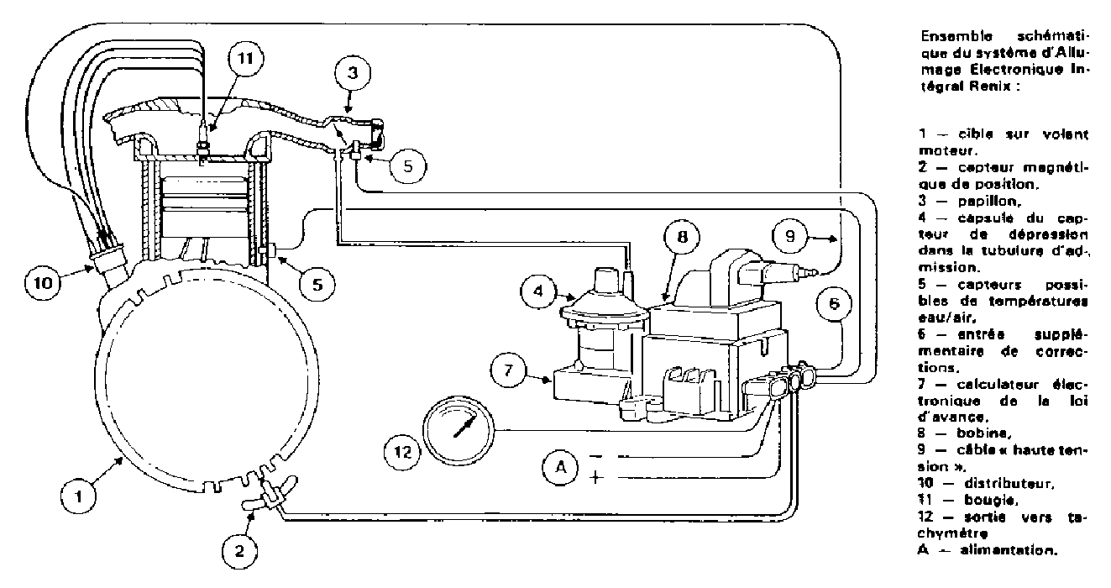

Objectif Pédagogique Opérationnel :

- Effectuer le diagnostic sur le système d’allumage électronique intégral (AEI)

Nom de l’élève

Classe

TPM4402  Date de réalisation du TP | …...…./………/……...
Durée du TP | 4 heures
Date de mise à jour : 24/01/01 | Fichier : L’AEI – C9 . doc

Maintenance des véhicules
L’ALLUMAGE ELECTRONIQUE INTEGRAL | TP C9

Energie mécanique
Capteur vitesse et position
Position et vitesse moteur

Module
d'allumage

Bobine
Pression tubulure
Energie Energie

TRANSFORMER
Capteur de
pression tubulure
électrique 12 V calorifique

Distributeur + faisceau

Bougies
Système d’allumage
A – 0
Actigramme |  |  |  | Organigramme

Référence B.O N°39 du 25 Octobre 1990
COMPETENCES TERMINALES ATTENDUES |  |  |  |  | Supports | Matériels et documents
S 1 | Localiser par ses frontières extérieures le système
S 2 | Citer les caractéristiques fonctionnelles principales du système |  |  |  |  | Manuel de
S 3 | Enoncer la raison d’être du système |  |  |  |  | technologie
S 4 | Identifier les éléments constitutifs et leur fonction
S 5.1 | Enoncer les phases de fonctionnement
S 5.2 | Représenter le système dans ses phases de fonctionnement
S 6.1 | Citer les réglages dont dépend le bon fonctionnement
S 6.2 | Citer l’influence de la variation des caractéristiques du milieu environnant sur le fonctionnement
S 7 | Enoncer la réglementation liée aux interventions
S 8 | Enoncer la relation entre variables d’entrée et de sortie
S 9 | Décoder le graphe fonctionnel d’un système
S 10 | Enoncer principe ou lois physiques du fonctionnement
S 11 | Identifier les solutions technologiques nouvelles
C 1 | COMMUNIQUER
C 1.1 | Utiliser le magasin de pièces de rechange self-service
C 1.2 | Travailler en groupe sur les problèmes de qualité totale |  |  |  | Véhicule | Outillage
C 1.3 | Vendre un service |  |  |  | Renault | classique
C 1.4 | Vendre un produit ou un équipement
C 1.5 | Acquérir, traiter , transmettre l’information |  |  |  | Maquette | Multimètre
C 2 | TRAITER - DECIDER |  |  |  | moteur
C 2.1 | Organiser son poste de travail |  |  |  | équipé AEI | Tournevis
C 2.2 | Commander les pièces nécessaires à une intervention |  |  |  |  | torx de 20
C 2.3 | Décider de demander une information complémentaire
C 2.4 | Inventorier les anomalies possibles |  |  |  |  | Lampe
C 2.5 | Concevoir un processus de diagnostic |  |  |  |  | témoin
C 2.6 | Réaliser le diagnostic |  |  |  |  | 2 W maxi
C 3 | REALISER
C 3.1 | Maintenir et remettre en état son poste de travail
C 3.2 | Réaliser les opérations d’entretien courant
C 3.3 | Régler des sous-ensembles
C 3.4 | Poser un équipement ou un accessoire
C 3.5 | Poser, déposer, démonter, remonter des sous-ensembles
C 3.6 | Fabriquer, modifier, adapter
C 4 | EVALUER
C 4.1 | Evaluer son travail
C4.2 | Evaluer l’état d’un sous-ensemble
 |  |  |  |  |  |  | C 9.1

TRAVAIL A EFFECTUER

Travail préliminaire :

Compléter le document C 9.3 de façon individuelle en vous aidant de votre manuel de technologie tome 1, chapitre 22 « L’allumage Electronique Intégral », page 172 à 180.

Appeler votre professeur en début de séance pour corriger et remplir la grille de contrôle du travail préliminaire, document C 9.4

Travail à l’atelier :

⇩ Positionner les appareils de contrôle ci dessous, préciser les conditions de
mesure et noter les valeurs constructeur sur le document C 9.5 en vous
aidant du document Diagnostic AEI pour :

Voltmètre Symbole : V

Ampèremètre Symbole : A

Ohmmètre Symbole : Ω

Lampe témoin Symbole :

✶ l’alimentation du module d’allumage
✴ la masse du module d’allumage
→ la résistance du primaire bobine
✵ la résistance du secondaire bobine
 la résistance du capteur magnétique
 l’entrefer du capteur magnétique
 le fonctionnement du module d’allumage

⇩ Appeler votre professeur pour faire valider votre travail

⇩ Effectuer ensuite les contrôles sur le véhicule, noter vos relevés

⇩ Répondre aux questions du documents C 9.6

⇩ Ranger votre poste de travail

⇩ Appeler votre professeur pour la correction de votre travail et effectuer un compte rendu oral de
votre intervention

C 9.2

TRAVAIL PRELIMINAIRE

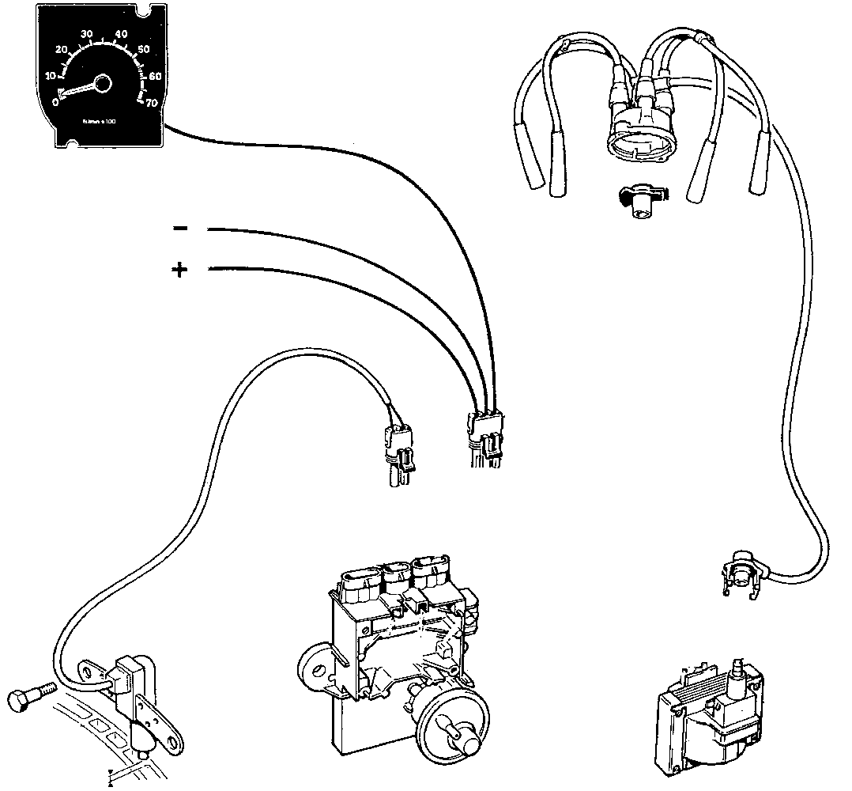
Donner le nom et la fonction des éléments suivants :
1
2
4
3
6
5

N° | Nom | Fonction
1

2

3

4

5

6

C 9.3

GRETA de BORDEAUX Maintenance des véhicules

CONTROLE DU TRAVAIL PRELIMINAIRE

Savoirs associés  Compétences | Travail à effectuer | Doc à | Critères et indicateurs d’évaluation
Savoirs associés  Compétences | Travail à effectuer | remplir
S4 - Identifier  les éléments  constitutifs et  leur fonction | Compléter le tableau  en indiquant pour chaque  élément le nom et la  fonction | C9.3 | Tous les noms et fonctions sont justes | sans  erreur | 1  erreur | 2  er-  reurs | + de 2  er-  reurs
C1.5 - Acquérir,  traiter, transmettre  l'information | Justifier les questions  posées à l’oral |  | Les réponses sont  adaptées |  | 1  impré-  cision
C1.5 - Acquérir,  traiter, transmettre  l'information | Justifier les questions  posées à l’oral |  | Les réponses sont  adaptées | sans | 1  impré-  cision | 1 | + de 1
C1.5 - Acquérir,  traiter, transmettre  l'information | Justifier les questions  posées à l’oral |  | Les réponses sont  adaptées | erreur | 1  impré-  cision | erreur | erreur
 |  |  |  | A | B | C | D

L’élève doit avoir au moins B pour poursuivre le TP

C 9.4

TRAVAIL A L’ATELIER

✶ Compléter le document suivant en vous reportant au travail demandé et à l’exemple fourni :

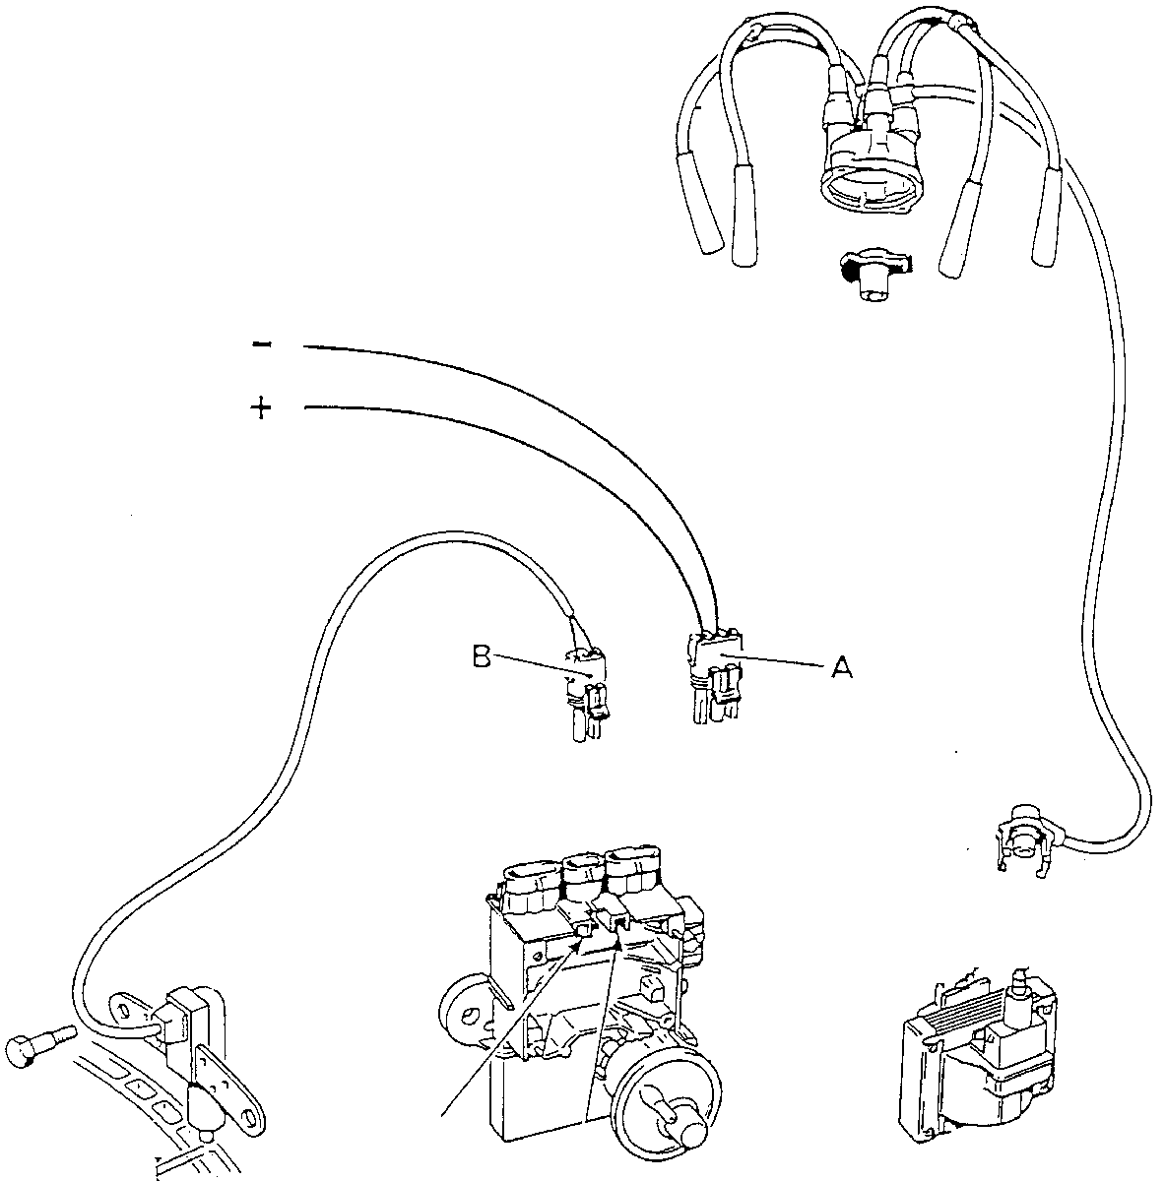

Ω

 | Eléments testés | Conditions de mesure | Valeurs  constructeurs | Valeurs  relevées | Conclusion
✶ | Alimentation du  module d’allumage
✴ | Masse du  module d’allumage | Connecteur A débranché, contact coupé  Entre 2 et la masse | Continuité  R ≈ 0 Ω
→ | Résistance  primaire bobine
✵ | Résistance  secondaire bobine
 | Résistance  du capteur
 | Entrefer  du capteur
 | Fonctionnement du  module d’allumage

C 9.5

TRAVAIL A L’ATELIER

Appeler votre professeur pour effectuer un compte rendu suite à vos contrôles

✴ Indiquer un moyen de contrôler la présence d’allumage :

……………………………………………………………………………………………………………………

……………………………………………………………………………………………………………………

……………………………………………………………………………………………………………………

→ Citer les données d’entrée et de sortie du module d’allumage

Entrées | Sorties

✵ Ranger votre poste de travail et appeler votre professeur pour remplir la grille d’évaluation
formative

C 9.6

GRETA de BORDEAUX Maintenance des véhicules

EVALUATION FORMATIVE

ALLUMAGE ELECTRONIQUE INTEGRAL

Compétences | Travail à effectuer | Doc à | Critères et indicateurs d’évaluation
Compétences | Travail à effectuer | remplir
S2 - Citer  les caractéristiques  fonctionnelles  du système | Citer les données  d'entrée et de sortie  du module | →  C 9.6 | Toutes les données  d'entrée et de sortie  sont citées |  | sans  erreur | 1  erreur | + de 1  erreur
C3.1 - Maintenir  et remettre en état  son poste de travail | Remettre le poste  de travail en situation  opérationnelle |  | Le poste de travail est  rangé en fin de séance |  |  | sans  erreur | 1  erreur
C3.1 - Maintenir  et remettre en état  son poste de travail | Remettre le poste  de travail en situation  opérationnelle |  | Aucun appareil de mesure ou  élément du véhicule n’est  détérioré |  | sans  erreur |  | 1  erreur
C2.6 - Réaliser  le  diagnostic | Conduire le  processus  de mesures | ✶  C 9.5 | Le branchement des |  |  | 2  er-  reurs | + de  er-  reurs
C2.6 - Réaliser  le  diagnostic | Conduire le  processus  de mesures | ✶  C 9.5 | appareils sur le document | sans | 1 | 2  er-  reurs | + de  er-  reurs
C2.6 - Réaliser  le  diagnostic | Conduire le  processus  de mesures | ✶  C 9.5 | est correct pour toutes | erreur | erreur | 2  er-  reurs | + de  er-  reurs
C2.6 - Réaliser  le  diagnostic | Conduire le  processus  de mesures | ✶  C 9.5 | les mesures |  |  | 2  er-  reurs | + de  er-  reurs
C2.6 - Réaliser  le  diagnostic | Conduire le  processus  de mesures | ✶  C 9.5 | Toutes les conditions de  mesures sont indiquées |  | sans  erreur | 1  erreur | + de 1  erreur
C2.6 - Réaliser  le  diagnostic | Conduire le  processus  de mesures | ✶  C 9.5 | Toutes les valeurs  constructeurs  sont identifiées |  | sans  erreur | 1  erreur | + de 1  erreur
C2.6 - Réaliser  le  diagnostic | Conduire le  processus  de mesures | ✶  C 9.5 | Toutes les mesures sont  correctement réalisées et  conformes à la réalité | sans  erreur | 1  erreur | 2  er-  reurs | + de 2  er-  reurs
C1.5 - Acquérir,  traiter, transmettre  l'information | Effectuer un compte  rendu oral |  | Le compte rendu est  précis et sans équivoque | sans  erreur | 1  impré-  cision | 1  erreur | + de 1  erreur
 |  |  |  | A | B | C | D

C 9.7

DIAGNOSTIC A.E.I.

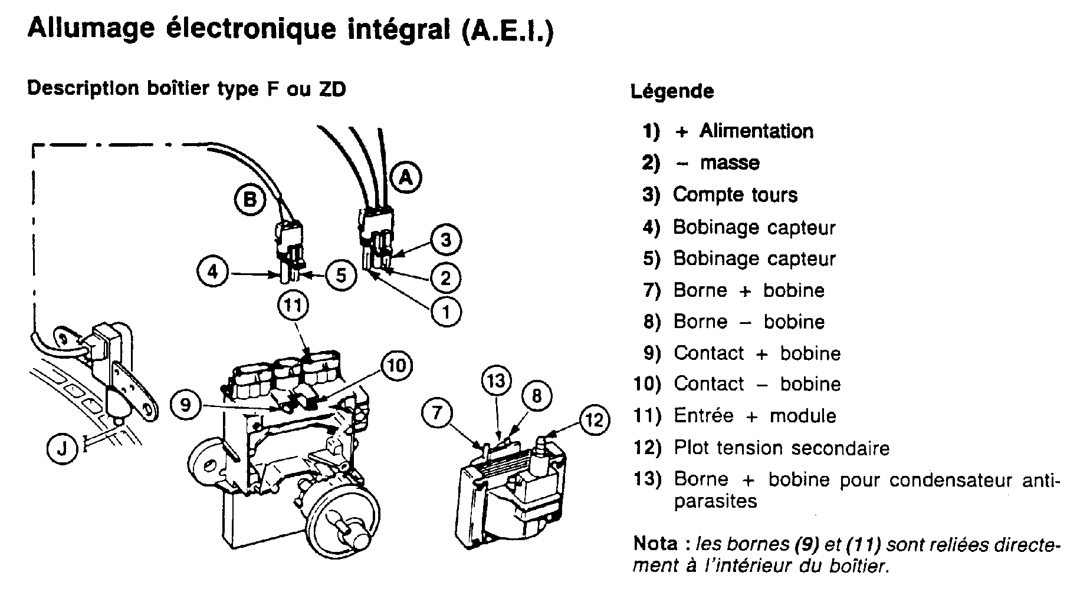

Précautions à prendre : Ne pas faire éclater la HT à la masse du véhicule sans avoir pris la
précaution de mettre un éclateur (bougie).

Contrôle préliminaire : Contrôler la tension batterie, démarreur tournant : U > 9.5 Volts.
Si mauvais, contrôler la charge batterie et son état.

Conditions de mesure Contrôle Opérations à effectuer
Appareil de mesure Valeurs prescrites

- Moteur tournant - Contrôler les bougies
Présence de HT sur le fil
sortie bobine
La lampe stroboscopique doit flasher

(au démarreur) Bon - Contrôler la résistance des
fils de bougies
- Lampe stroboscopique - Contrôler le distributeur
- Contrôler l’ordre d’allumage
Mauvais

- Connecteur A débranché
+ alimentation module

Mesure entre 1 et la masse

U > 9,5 V
- Contact mis Mauvais - Vérifier le câblage
d’alimentation du module - Voltmètre (V)

Bon

Masse du module

Mesure entre 2 et la masse

R ≅ 0 Ω
- Connecteur A débranché
- Contact coupé Mauvais - Vérifier le câblage de la
masse du module
- Ohmmètre (Ω)

Bon

- Connecteur B débranché

Résistance du capteur

Mesure entre 4 et 5

R = 200 ± 50 Ω

- Contact coupé Mauvais - Changer le capteur
magnétique
- Ohmmètre (Ω)

Bon
Distance capteur / volant
moteur

J = 1 ± 0,5 mm

- Si le capteur est accessible
Mauvais - Vérifier si le capteur est fixé
- Jeu de cales avec des vis à épaulement

Bon
- Si le capteur n’est pas accessible
Tension de sortie du
capteur volant moteur

Mesure entre 4 et 5

0,2 V∼ < U < 0,9 V∼
- Connecteur A débranché
- Connecteur B débranché Mauvais
- Moteur tournant à vitesse - Remplacer le capteur
démarreur

- Voltmètre alternatif (V∼)
Bon

Résistance primaire
bobine
Mesure entre 7 et 8

0,4 Ω < R < 0,8 Ω

- Bobine déposée
Mauvais - Ohmmètre (Ω) - Changer la bobine

Bon
Résistance secondaire
bobine
Mesure entre 7 et 12

4000 Ω < R < 8000 Ω

- Bobine déposée
Mauvais
- Ohmmètre (Ω) - Changer la bobine

Bon

- Connecteur A branché
Alimentation + bobine

Mesure entre 9 et la masse

U > 9,5 V

- Bobine déposée Mauvais
- Contact mis - Changer le module

- Voltmètre (V)
Bon
Contrôle du module

Brancher une lampe entre
les contacts 9 et 10

La lampe doit clignoter
- Connecteurs A et B branchés
- Bobine déposée
- Moteur tournant à vitesse Mauvais
démarreur - Changer le module

- Lampe témoin (2W maxi)

Bon

Reprendre la démarche de
diagnostic au début

GRETA de BORDEAUX Maintenance des véhicules

Manuel de technologie HUBERT MEMETEAU tome 1

Chapitre 22 , page 172 à 180

« L’ALLUMAGE ELECTRONIQUE INTEGRAL »

